KEGIATAN PENYULUHAN PENDIDIKAN BAHASA INDONESIA
DENGAN TEMA “BELAJAR BAHASA INDONESIA SEBAGAI SARANA PENGEMBANGAN KREATIVITAS MASYARAKAT ”
DI DESA KARANGTANJUNG
KECAMATAN CILILIN KABUPATEN BANDUNG BARAT

LAPORAN PENGABDIAN PADA MASYARAKAT

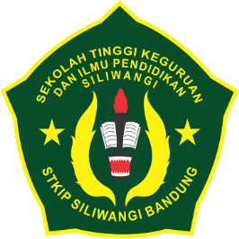

Oleh:
Yusep Ahmadi F., M.Hum.

PROGRAM STUDI PENDIDIKAN BAHASA DAN SASTRA INDONESIA
SEKOLAH TINGGI KEGURUAN DAN ILMU PENDIDIKAN
(STKIP) SILIWANGI BANDUNG
CIMAHI
2015

